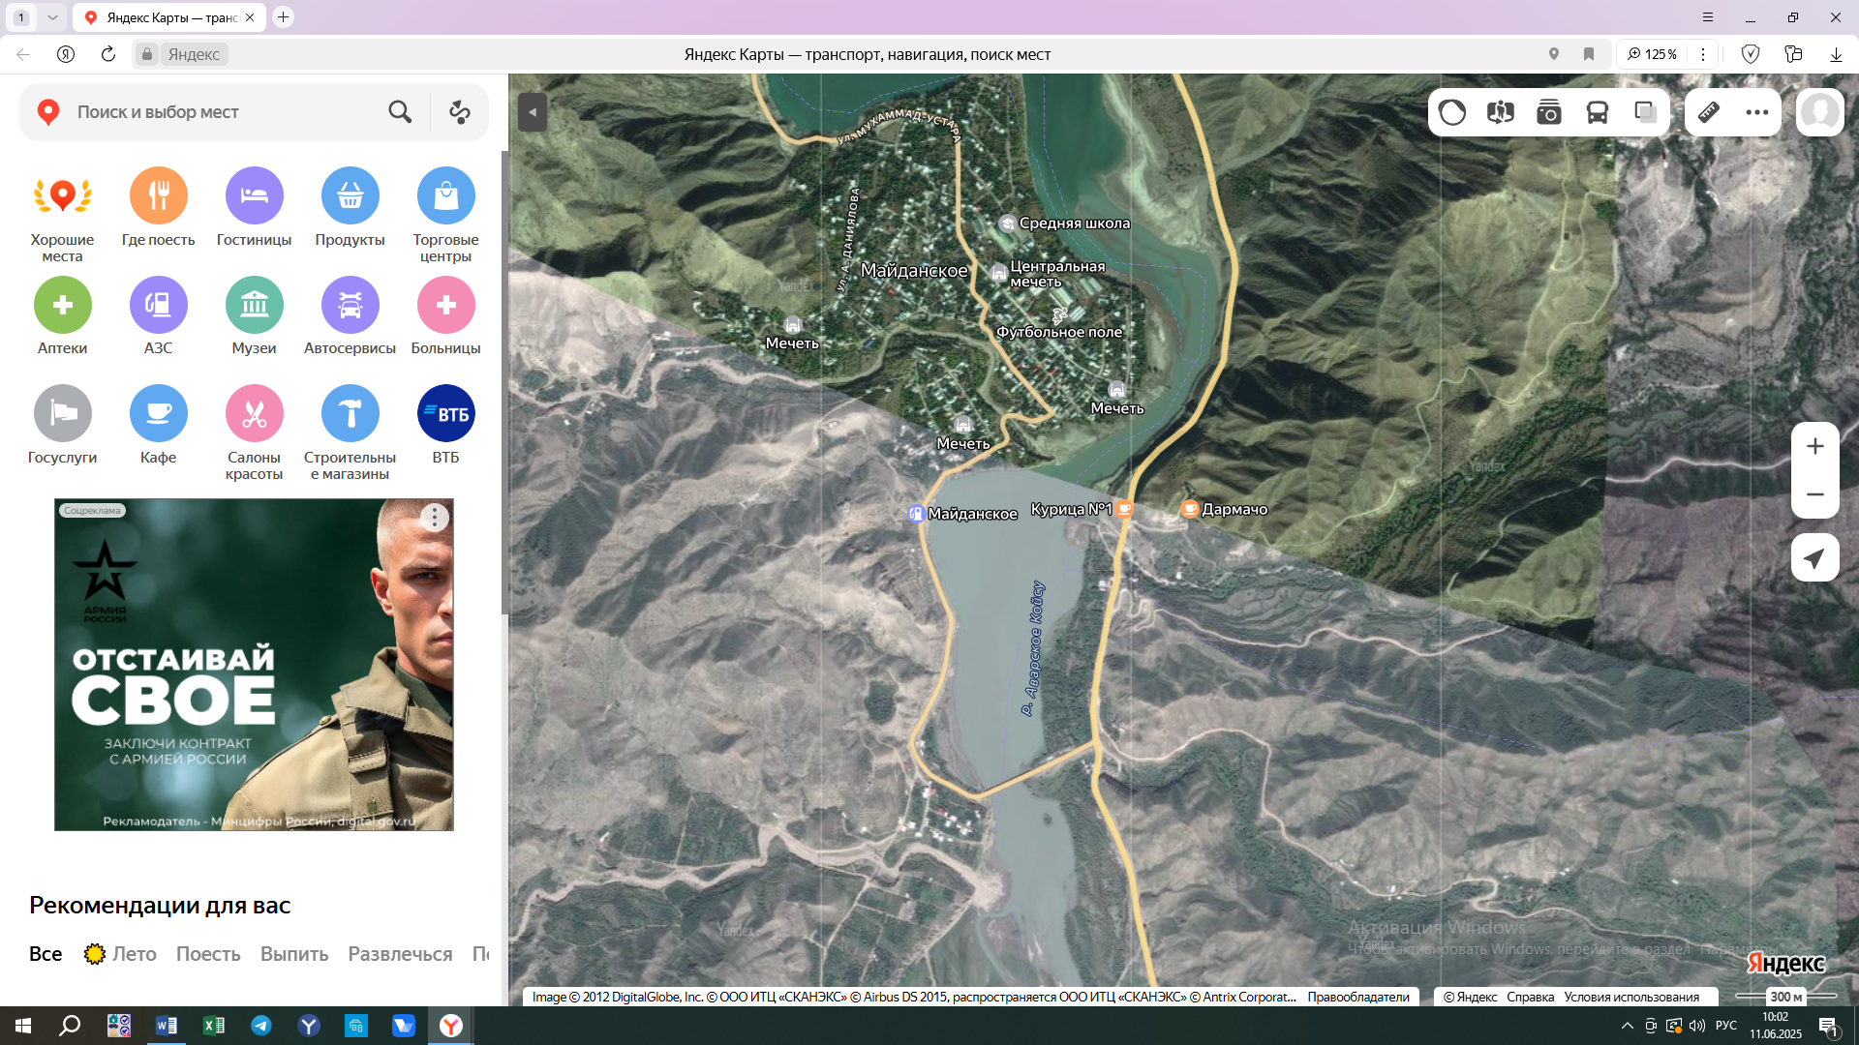
Приложение №2
к постановлению администрации
МО «Унцукульский район»
от «___»________2025 г. №_______

Схема расположения рекламных конструкций на территории МО «Унцукульский район»
(графическая часть)
Республиканская автомобильная дорога: с. Майданское – Араканская площадка

7
4

6
5
3
2
8
1

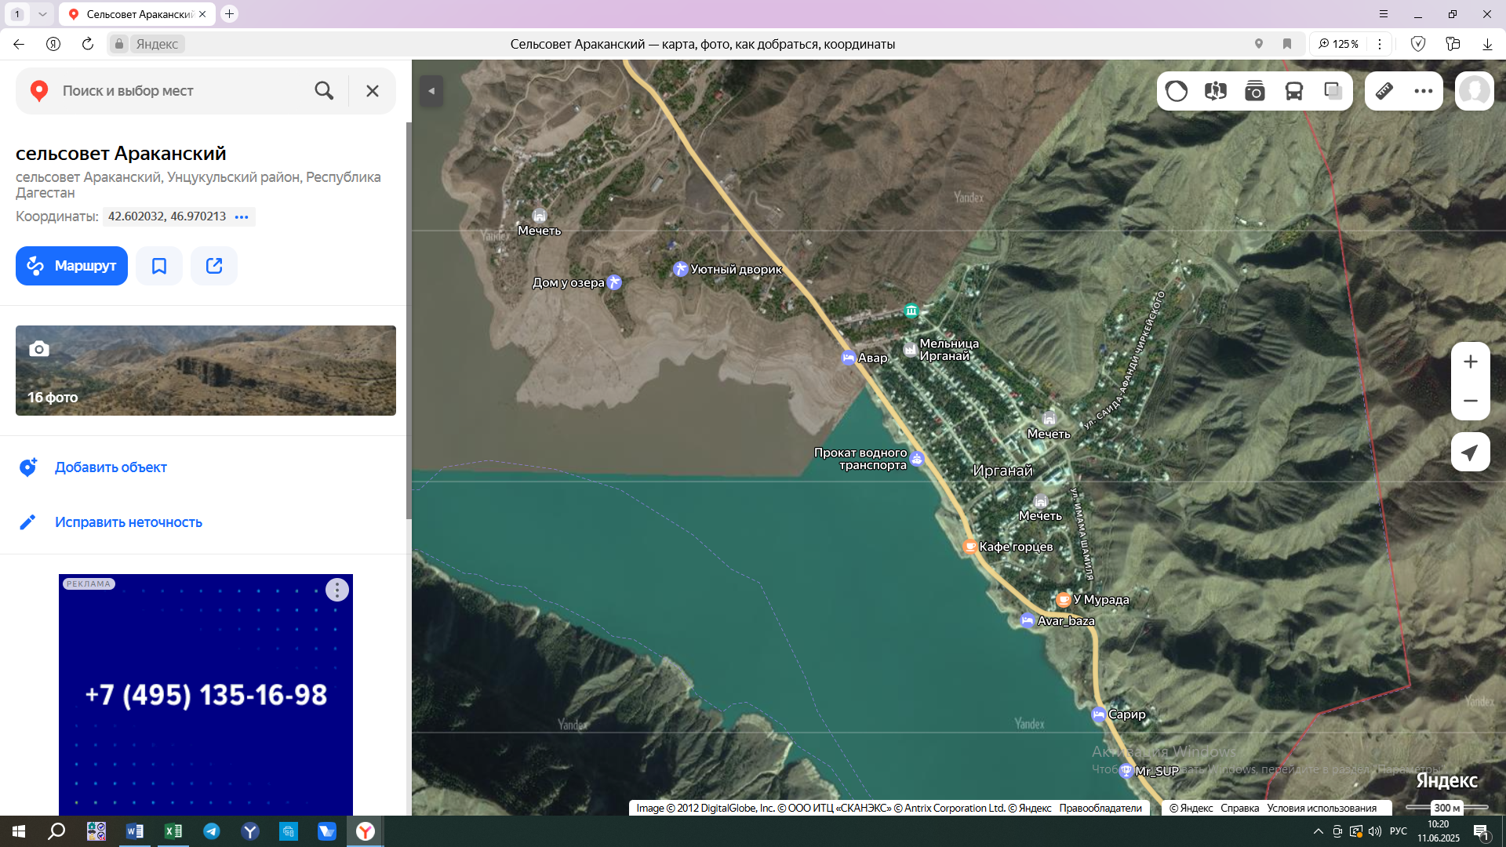
Республиканская автомобильная дорога: с. Майданское – Ирганай
10
11
9

13
1

20

12
18
19
17

Республиканская автомобильная дорога: с. Ирганай
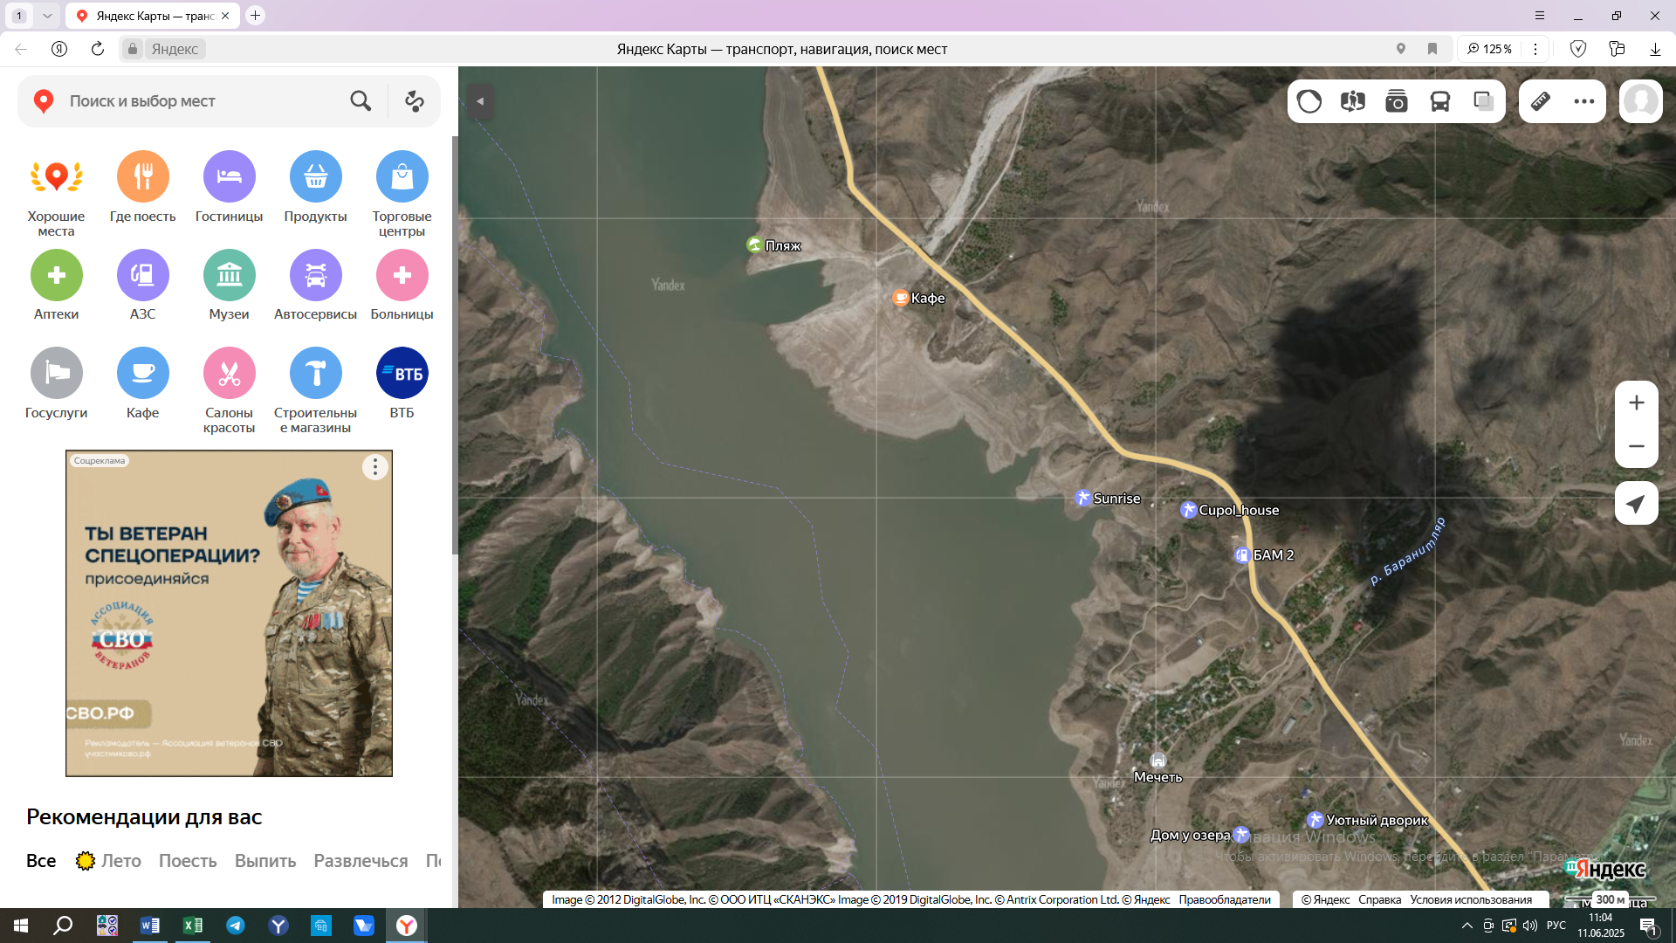
16
14
15

Пос. Шамилькала
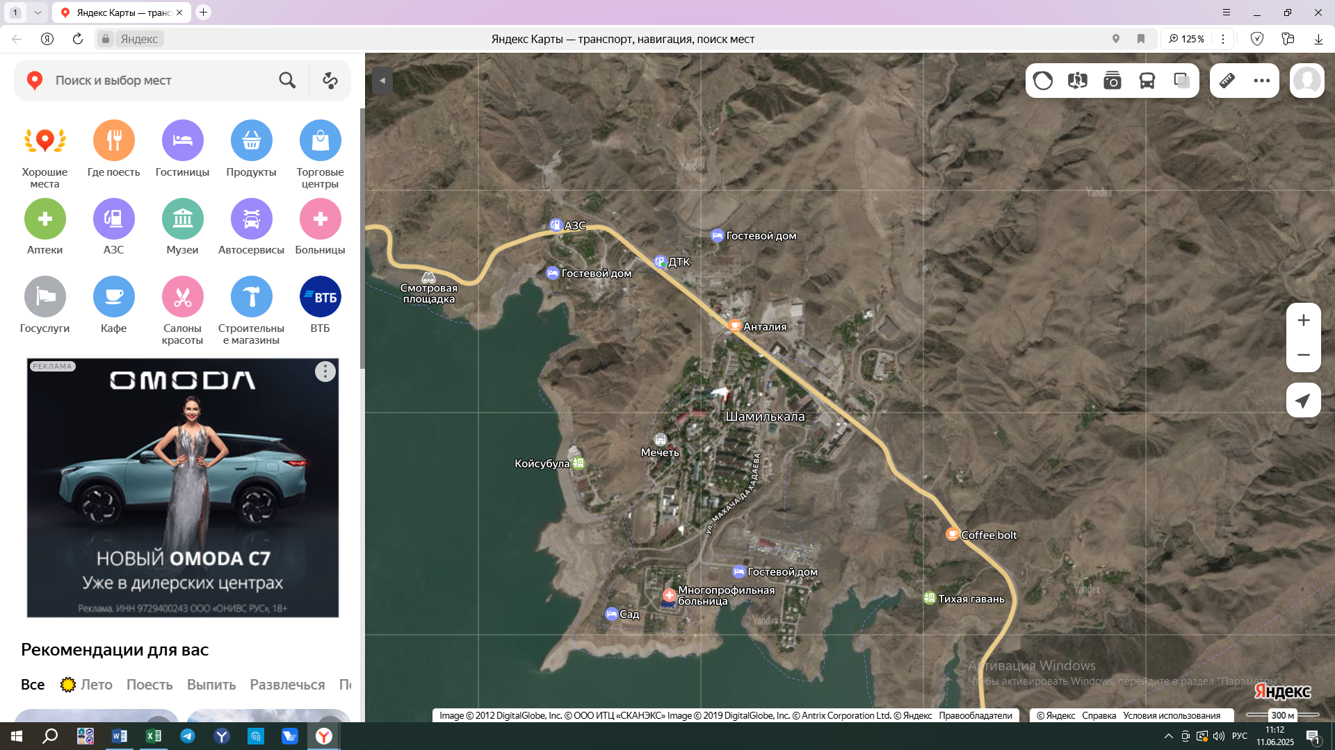
27
22
21
26
25
24
23

Республиканская автомобильная дорога: с. Унцукуль
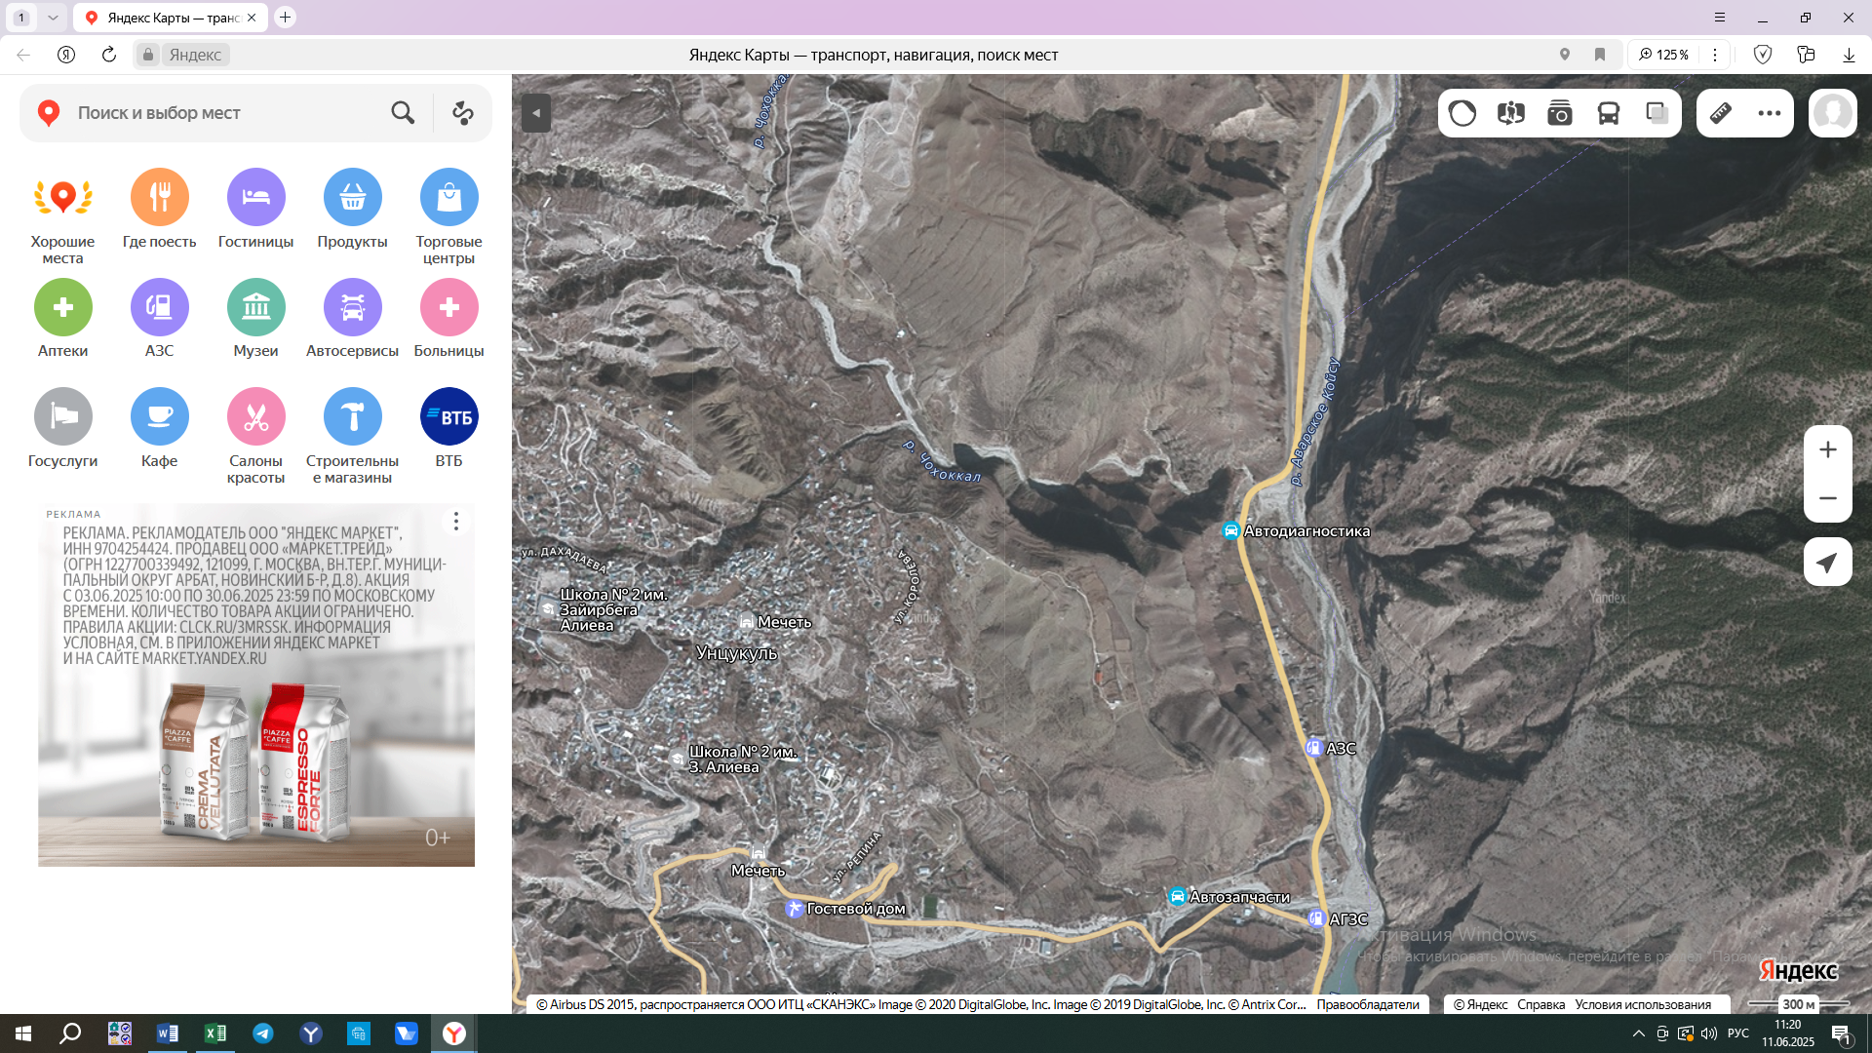
28

Республиканская автомобильная дорога: с. Гимры (вр. пос.)
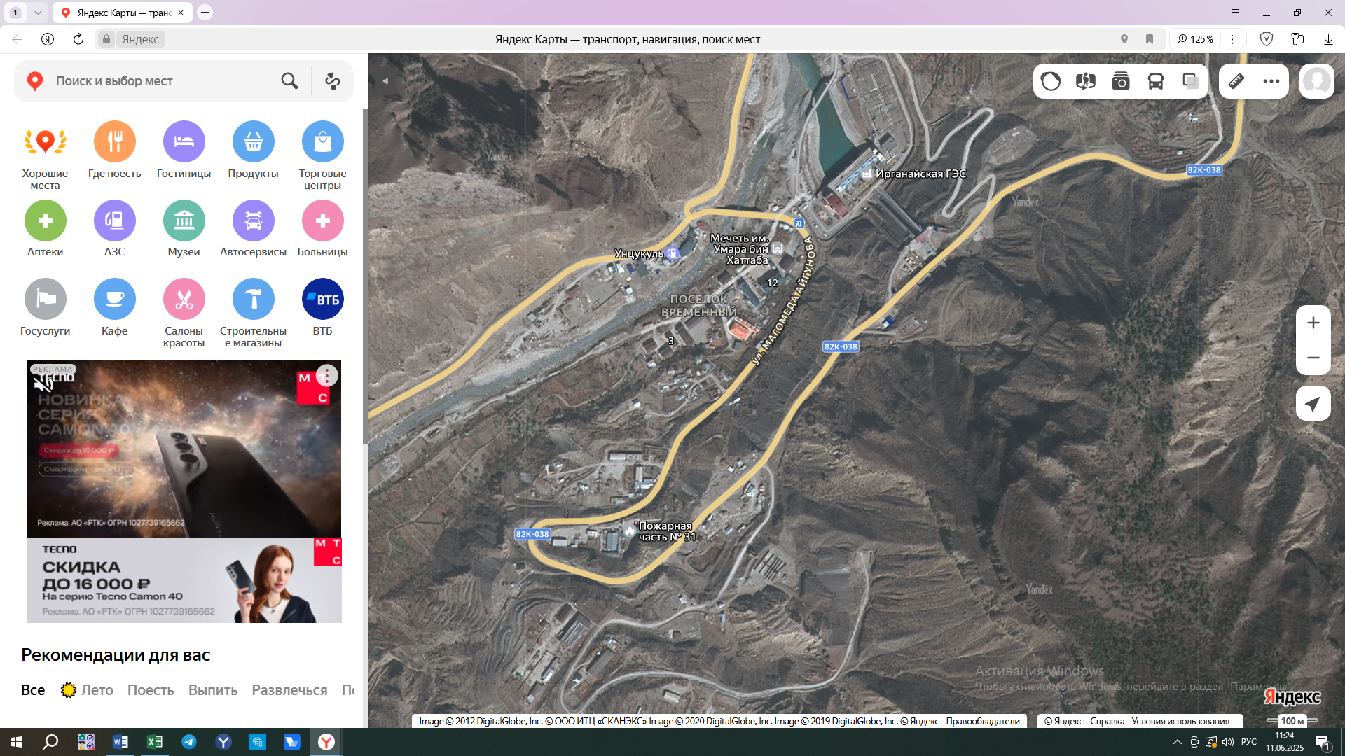
32
31
30
29

